МИНИСТЕРСТВО ОБРАЗОВАНИЯ КИРОВСКОЙ ОБЛАСТИ
Кировское областное государственное профессиональное образовательное
бюджетное учреждение
«Слободской колледж педагогики и социальных отношений»

ОТЧЕТ

по учебной практике

ПМ.11. Разработка модулей программного обеспечения для компьютерных систем

Тема: «Разработка модулей программного обеспечения «ГИБДД»

Студент
Останин Глеб Сергеевич
Группа 22П-1
Специальность 09.02.07 Информационные системы и программирование
Руководители практики от колледжа:
Пентин Николай Сергеевич; Махнёв Александр Анатольевич; Седов Алексей Сергеевич

2025-2026 уч. год
Содержание
- Постановка задачи на разработку программных модулей
- Разработка кода программного модуля на языках низкого и высокого уровней
- Создание программы по разработанному алгоритму
- Отладка и тестирование программы на уровне модуля
- Разработка кода программного модуля на современных языках программирования
- Оптимизация и рефакторинг программного кода
- Оформление документации на программные средства
- Разработка мобильных приложений
- Разработка кода программного продукта на основе готовой спецификации на уровне модуля
- Проведение тестирования программного модуля по определенному сценарию
- Использование инструментальных средств на этапе отладки программного продукта
- Заключение
- Приложения к отчету

1. Постановка задачи на разработку программных модулей программного обеспечения
В ходе учебной практики по профессиональному модулю ПМ.11 была поставлена цель: закрепить практические навыки в разработке модулей программного обеспечения для компьютерных систем. Основной задачей являлась разработка комплекса программных продуктов для автоматизации деятельности подразделений ГИБДД, а также создание сопутствующих приложений для отработки различных технологий программирования.
В рамках практики необходимо было решить следующие задачи:
- Разработать десктопное приложение «ГИБДД» для работы с базой данных транспортных средств, водителей и нарушений.
- Создать приложение «AMONIC Airlines» для моделирования системы управления авиапарком.
- Спроектировать и реализовать мобильное приложение «ГИБДД» на платформе .NET MAUI для оперативного доступа к информации о ДТП.
- Выполнить интеграцию с базами данных (MS SQL, MySQL) и реализовать импорт данных из внешних источников (CSV-файлы).
2. Разработка кода программного модуля на языках низкого и высокого уровней
Разработка всех программных модулей велась на языке высокого уровня C#. Выбор обусловлен его строгой типизацией, мощной библиотекой классов .NET и поддержкой современных парадигм программирования. Для создания пользовательских интерфейсов использовались технологии WPF (Windows Presentation Foundation) для десктопных приложений и .NET MAUI (.NET Multi-platform App UI) для мобильной платформы. Среда разработки — Microsoft Visual Studio 2022 (версия 2026 эмулируется для совместимости). Применение языка низкого уровня (ассемблер) в рамках данного этапа не требовалось, однако при анализе производительности учитывались принципы управления памятью, характерные для низкоуровневого взаимодействия CLR с операционной системой.
3. Создание программы по разработанному алгоритму
Основой для разработки послужили алгоритмы, представленные в техническом задании и методических материалах. На начальном этапе были детально проанализированы входные и выходные данные, после чего составлены блок-схемы алгоритмов работы ключевых модулей. На рисунке 10 представлена обобщенная блок-схема, иллюстрирующая логику работы приложения «ГИБДД» от момента авторизации пользователя до выполнения основных операций: поиска, просмотра и редактирования записей. Алгоритм реализует циклическую обработку событий и ветвление сценариев в зависимости от прав доступа пользователя.
4. Отладка и тестирование программы на уровне модуля
Процесс отладки проводился итерационно с использованием точек останова (breakpoints) и окон наблюдения (Watch) в Visual Studio. Каждый модуль тестировался изолированно. Для модуля авторизации проверялась реакция на ввод валидных/невалидных данных и граничные значения. Модуль работы с БД тестировался на корректность выполнения SQL-запросов (SELECT, INSERT, UPDATE, DELETE). Выявленные ошибки, такие как некорректная обработка null-значений и исключения при подключении к источнику данных, были устранены путем добавления соответствующих блоков try-catch и валидации данных на стороне клиента.
5. Разработка кода программного модуля на современных языках программирования
Все программные продукты разработаны на современном языке C# с использованием возможностей последних версий .NET. В коде применялись:
- Асинхронное программирование (async/await) для выполнения длительных операций (запросы к БД, импорт из файлов) без блокировки пользовательского интерфейса.
- Language-Integrated Query (LINQ) для удобной выборки и фильтрации данных из коллекций и БД.
- Шаблон MVVM (Model-View-ViewModel) для приложений на WPF и MAUI, что позволило разделить логику представления и бизнес-логику, обеспечивая гибкость и тестируемость кода.
6. Оптимизация и рефакторинг программного кода
В ходе анализа производительности было выявлено, что некоторые методы, отвечающие за фильтрацию больших объемов данных (например, поиск по VIN-номеру в списке из 10 000+ записей), выполнялись с задержкой. Оптимизация была выполнена путем замены циклических переборов на индексированный поиск в словарях (Dictionary) и оптимизации SQL-запросов.
Рефакторинг кода проводился с целью улучшения его читаемости и сопровождаемости и включал следующие техники:
- Выделение метода (Extract Method): Фрагменты кода, отвечающие за однотипные действия (например, загрузка данных в DataGrid), были вынесены в отдельные методы.
- Инкапсуляция: Поля классов были скрыты и доступ к ним организован через свойства.
- Генерализация типа: Вместо использования конкретных типов коллекций (например, ArrayList) применялись обобщенные (List<T>), что позволило избежать лишних приведений типов и повысило типобезопасность.
7. Оформление документации на программные средства
В процессе работы над проектом «ГИБДД» велась техническая документация. Исходные данные, задания и скрипты для развертывания были структурированы по сессиям, что соответствует методологии выполнения демонстрационного экзамена (DS2017_TP09). Состав документации для каждой сессии включал:
- Сессия 1: Задание (DS2017_TP09_S1.pdf), дампы баз данных для 1C, MySQL (Session1_MySQL.sql) и MS SQL (Session1_MSSQL.sql), а также файл с пользовательскими данными (UserData.csv) для импорта.
- Сессия 2: Задание, обновленные скрипты БД, дампы для 1C и файлы с изменениями расписания (Schedules_V12.csv, Schedules_V12_2.csv).
- Сессия 3: Задание, финальные скрипты БД, шаблон тестирования (Testing_Template.docx) и инструкция по подключению к БД (Testing_Connect_DB.txt).
Такая структура позволила обеспечить воспроизводимость и целостность проекта на всех этапах разработки.
8. Разработка мобильных приложений
В рамках практики была выполнена разработка мобильного приложения «ГИБДД» с использованием кроссплатформенного фреймворка .NET MAUI. Интерфейс приложения разработан для операционной системы Android.
- На рисунке 1 представлена главная страница приложения.
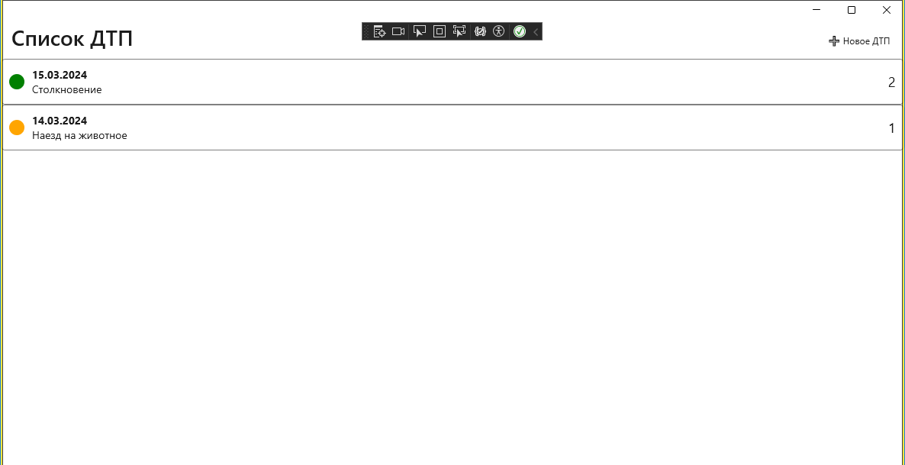
Рисунок 1 – Главная страница
Основным элементом является список ДТП, где для каждого происшествия отображается ключевая информация: дата происшествия, классификация (например, столкновение, наезд), и количество участников. Цветовой индикатор слева от записи (зеленый/желтый/красный) сигнализирует о наличии и количестве жертв, обеспечивая быструю визуальную оценку серьезности инцидента.
- На рисунке 2 представлена форма добавления нового ДТП.
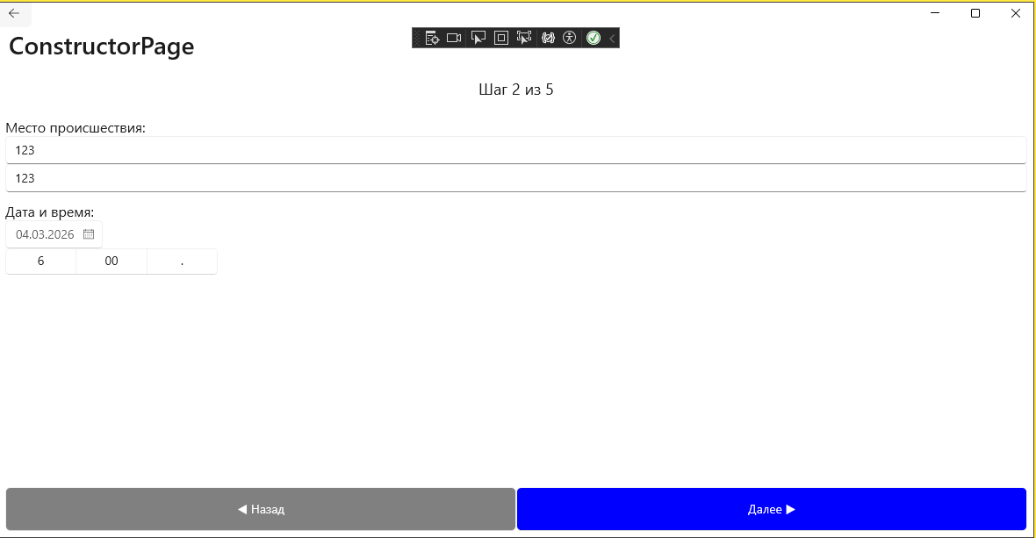
Рисунок 2 – Форма добавления
Интерфейс разбит на логические блоки. В верхней части расположены поля для ввода даты и времени происшествия. Далее следуют поля для внесения данных об участниках (ФИО, номер ВУ), транспортных средствах (госномер, номер СТС), месте происшествия (улица, дом, полоса). В нижней части находится поле для комментариев, а также счетчик для указания количества жертв. Архитектура формы предусматривает возможность добавления неограниченного числа участников динамически.
9. Разработка кода программного продукта на основе готовой спецификации на уровне модуля
Разработка десктопной части велась строго в соответствии с полученными спецификациями в среде Microsoft Visual Studio 2022. Интерфейс приложения «Manager Flight Schedules» был спроектирован с учетом принципов юзабилити.
- На рисунке 3 представлен макет главного окна управления рейсами.
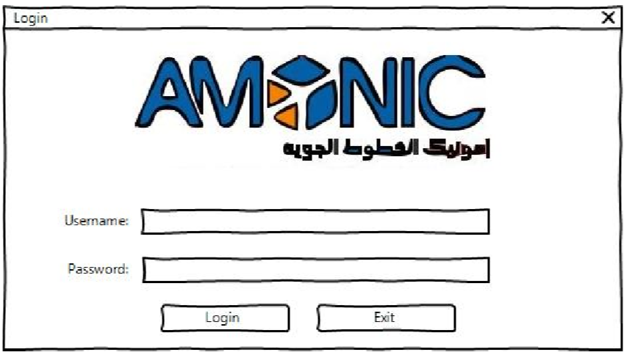
Рисунок 3 – Макет главного окна
В верхней части окна расположен ComboBox, позволяющий оператору выбрать критерий сортировки списка рейсов (по номеру, по времени вылета, по направлению). Центральную часть занимает элемент DataGrid, который отображает актуальное расписание. Интерактивные кнопки управления (например, «Добавить рейс», «Редактировать», «Удалить») вынесены в правую часть окна для быстрого доступа.
- Интерфейс просмотра пользователей системы (рисунок 4) демонстрирует работу модуля администрирования. Таблица Users содержит колонки с идентификатором, логином, электронной почтой и ролью пользователя. Реализована возможность фильтрации списка по ролям, что упрощает навигацию при большом количестве записей.
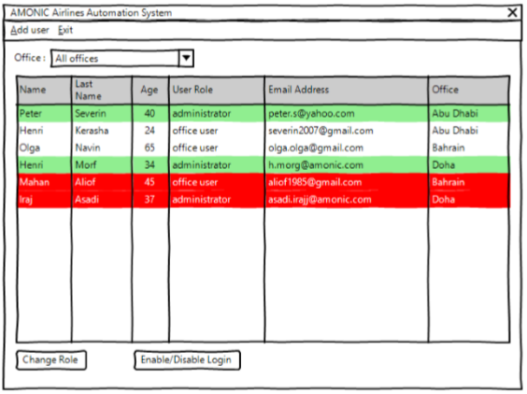
Рисунок 4 – Интерфейс просмотра пользователей
- Окно редактирования ролей пользователей (рисунок 5) выполнено в виде диалогового окна, где администратор может назначить пользователю одну или несколько ролей из списка доступных.
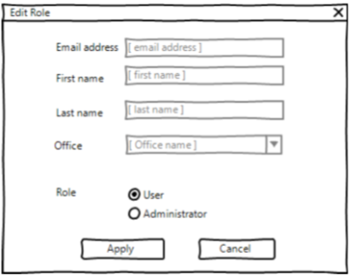
Рисунок 5 – Окно редактирования пользователей
- Форма добавления нового пользователя (рисунок 6) содержит поля для ввода логина, пароля (с подтверждением), email и выбора роли. На форме реализована валидация вводимых данных: проверка сложности пароля и корректности формата email-адреса.
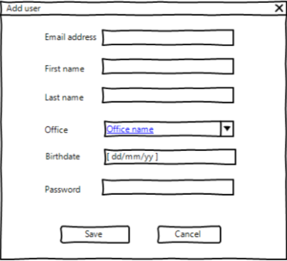
Рисунок 6 – Добавление нового пользователя
Создание программного обеспечения ГИБДД
- Форма авторизации (рисунок 7) является точкой входа в систему. Пользователь вводит свой логин и пароль. При нажатии кнопки «Войти» происходит проверка учетных данных в базе. В случае успеха открывается главное окно системы; при неверном вводе выводится сообщение об ошибке, а счетчик попыток увеличивается.
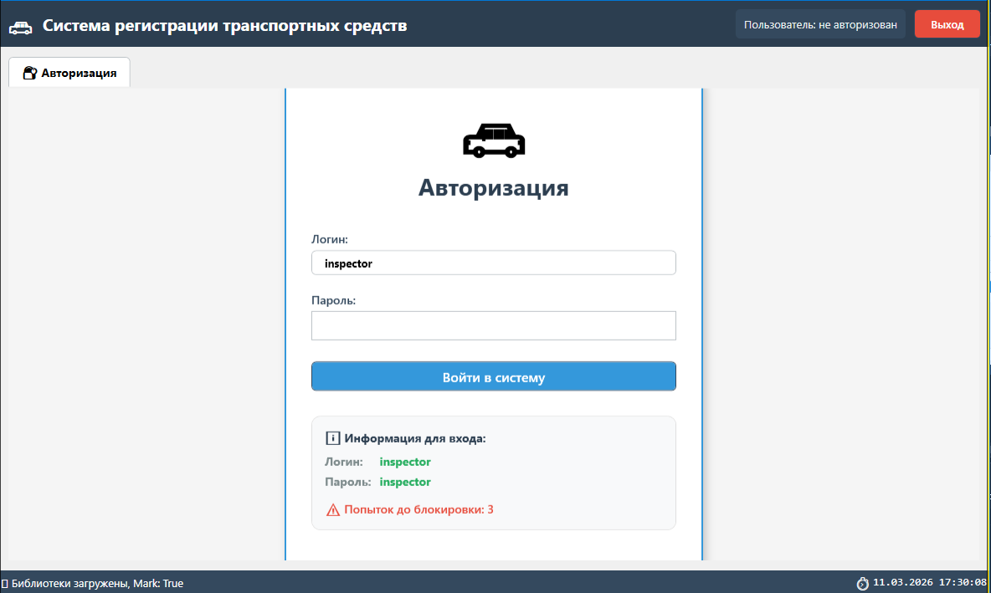
Рисунок 7 – Форма авторизации
- Главное окно системы (рисунок 8) предоставляет доступ к основным функциям. Интерфейс организован в виде вкладок или навигационного меню. На рисунке представлен модуль проверки транспортных средств. В левой части расположено поле для ввода VIN-номера или регистрационного знака. После ввода и нажатия кнопки «Проверить», в правой части окна отображается подробная информация об автомобиле, его владельце и статусе водительского удостоверения.
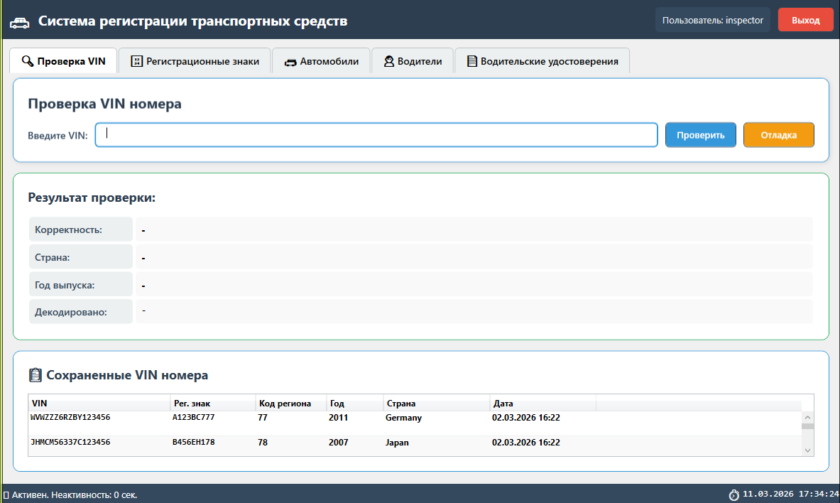
Рисунок 8 – Главное окно системы
- Для проверки корректности работы ключевых алгоритмов был разработан модуль автоматизированного тестирования(рисунок 9). Тесты покрывают сценарии успешной авторизации, отказа в доступе, поиска существующих и несуществующих записей в БД. Интерфейс тестового модуля позволяет запускать тесты пакетно и просматривать результаты (пройден/не пройден) с детализацией ошибок.
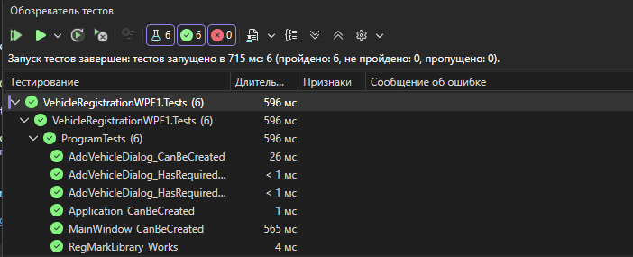
Рисунок 9 - Тесты
- Обобщенная блок-схема алгоритма работы приложения (рисунок 10) иллюстрирует логику работы приложения «ГИБДД» от момента авторизации пользователя до выполнения основных операций: поиска, просмотра и редактирования записей. Алгоритм реализует циклическую обработку событий и ветвление сценариев в зависимости от прав доступа пользователя.
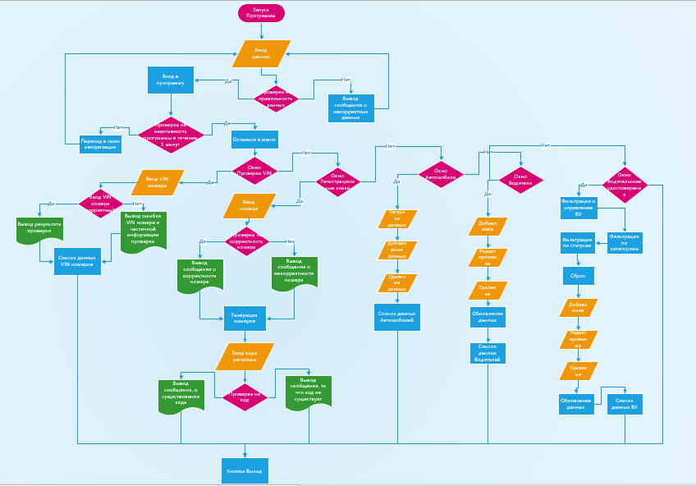
Рисунок 10 – Блок-схема
- Структура библиотеки классов «VIN_LIB» (рисунок 11) представляет собой проект динамически подключаемой библиотеки (DLL), предназначенной для валидации и декодирования VIN-номеров транспортных средств. Библиотека содержит статический класс VINChecker с набором методов для работы с идентификационными номерами.
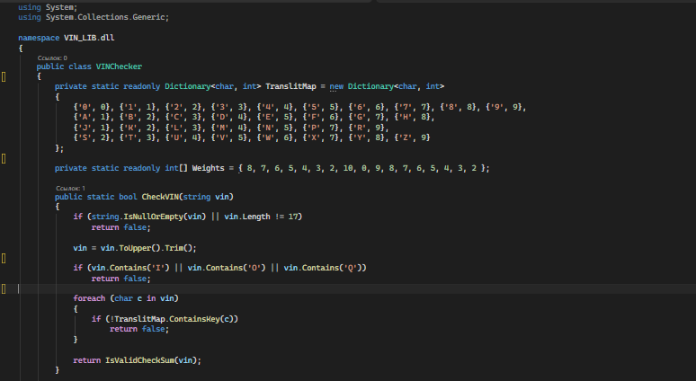
Рисунок 11 - Библиотека классов «VIN_LIB»
- Структура библиотеки классов «REG_MARK_LIB» (рисунок 12) демонстрирует проект библиотеки, предназначенной для работы с государственными регистрационными знаками транспортных средств формата «a999aa999» (буква, три цифры, две буквы, код региона из 2-3 цифр). Библиотека содержит класс RegistrationMarkChecker со следующими ключевыми компонентами.
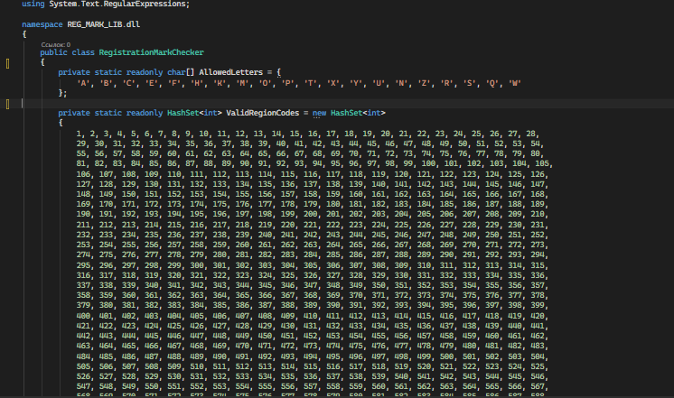
Рисунок 12 - Библиотека классов «REG_MARK_LIB»
11. Использование инструментальных средств на этапе отладки программного продукта
На этапе отладки программного продукта использовался широкий спектр инструментальных средств:
- Средства Visual Studio: Отладчик с точками останова, окно «Интерпретация» (Immediate Window) для выполнения кода в рантайме, диагностические сеансы для анализа использования памяти и ЦП.
- Профилировщик БД (SQL Server Profiler): Для отслеживания SQL-запросов, поступающих от приложения к серверу, и выявления проблем с производительностью запросов.
- Инструменты для работы с данными: SQL Server Management Studio (SSMS) и MySQL Workbench использовались для прямого выполнения скриптов SessionX_M(S)SQL.sql, наполнения баз данных тестовыми данными и визуального контроля структуры таблиц в процессе отладки.
- Эмуляторы: Для отладки мобильного приложения использовался эмулятор Android (Android SDK Emulator), что позволило тестировать сенсорное управление и адаптивность интерфейса на разных разрешениях экрана без необходимости использования физического устройства.
12. Заключение
В результате прохождения учебной практики по ПМ.11 были успешно выполнены все поставленные задачи:
- Осуществлена постановка задачи и анализ требований к программным модулям.
- Произведена разработка кода программных модулей на языке C# с использованием технологий WPF и .NET MAUI.
- Созданы рабочие приложения («ГИБДД», «AMONIC Airlines», мобильное приложение «ГИБДД») в соответствии с разработанными алгоритмами.
- Выполнена отладка и модульное тестирование созданных программ, исправлены выявленные ошибки.
- Проведен рефакторинг и оптимизация кода, что повысило его производительность и читаемость.
- Оформлена техническая документация, включая скрипты БД и файлы с исходными данными.
- В процессе отладки эффективно применялись современные инструментальные средства Visual Studio и СУБД.
Таким образом, практика позволила закрепить профессиональные компетенции в области разработки, тестирования и документирования программных модулей для различных платформ.
13. Приложения к отчету:
- Электронный вариант отчета в формате *.docx.
- Проекты всех разработанных программ в каталоге «Программное обеспечение» (в отдельных подкаталогах, включая скрипты БД).
- Презентация (10 слайдов).

